التشبه المفصل
الاسم :.......................................
الصف :......................................
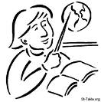
أتأمل الصورة ثم أصفها مستخدمة تشبيهات مفصلة :
فخر المرء بعمله وأدبه, وليس بأصله و نسبه ..
حنان الأم :.....................................................................

قوة الأسد :.....................................................................

حب الرسول :..................................................................
عبري بتشبيه مفصل عن المعاني الآتية :
.............................................................................

.............................................................................

.............................................................................

